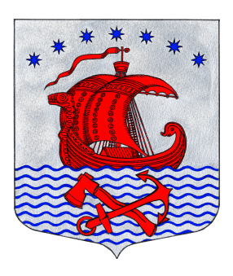
ГЛАВА
СВИРИЦКОГО СЕЛЬСКОГО ПОСЕЛЕНИЯ
ВОЛХОВСКОГО МУНИЦИПАЛЬНОГО РАЙОНА
ЛЕНИНГРАДСКОЙ ОБЛАСТИ
(пятого созыва)

РАСПОРЯЖЕНИЕ

от «27» января 2025 года №2

О созыве расширенного заседания
Совета депутатов
Свирицкого сельского поселения
Волховского муниципального района
Ленинградский области
V созыва

В соответствии с Федеральным законом от 06.10.2003г. № 131-ФЗ «Об общих принципах организации местного самоуправления в Российской Федерации», Регламентом совета депутатов, в соответствии с Уставом Свирицкого сельского поселения Волховского муниципального района Ленинградской области:
- Назначить и провести отчетное собрание (заседание совета депутатов) по итогам социально-экономического развития за 2024 год и задачах на 2025 год главы Свирицкого сельского поселения и главы администрации Свирицкого сельского поселения на «31» января 2025 год в 17 час. 00 мин. в здании администрации, расположенного по адресу: Ленинградская обл., Волховский р-н, п.Свирица, ул. Новая Свирица, д.38 (1 этаж).
- Заслушивание отчетов глав осуществить посредством онлайн - трансляции в сети Интернет в официальной группе «ВКонтакте» https://vk.com/svirytha.
- Включить в повестку дня расширенного заседания Совета депутатов Свирицкого сельского поселения вопросы согласно приложению №1.
- Специалисту администрации по социальным вопросам и культуре Дураничевой С.В. провести организационные мероприятия «31» января 2025 года.
- По итогам состоявшегося отчетного собрания не позднее 1 дня, следующего за датой проведения мероприятия, разместить информацию о нём в газете «Волховские огни» и на официальном сайте администрации Свирицкого сельского поселения //www.svirica-adm.ru/.
- Контроль исполнения настоящего распоряжения оставляю за собой.

Глава
Свирицкого сельского поселения А.В. Куликов

Приложение №1
к распоряжению главы
Свирицкого сельского поселения
от 27.01.2025г. №2

ПОВЕСТКА ДНЯ
Расширенного заседания Совета депутатов
Свирицкого сельского поселения
Волховского муниципального района
Ленинградской области
V созыва

«31» января 2025 года здание администрации, 1 этаж, 17:00

- «Отчет главы Свирицкого сельского поселения Волховского муниципального района Ленинградской области об итогах деятельности за 2024 год».
- «Отчет главы администрации Свирицкого сельского поселения Волховского муниципального района о результатах своей деятельности и деятельности администрации Свирицкого сельского поселения Волховского муниципального района за 2024 и задачах на 2025 год».
- Выступление приглашенных лиц.
- Ответы на вопросы.

